美国经济又行了？

原创 有里儿有面 [有理儿有面](javascript:void(0);)

**有理儿有面**

微信号 youli-youmian

功能介绍 你说是不是

2022-11-13[原文](https://mp.weixin.qq.com/s?__biz=Mzg3MjEyMTYyNg==&mid=2247575168&idx=1&sn=e604f60d6e3b839a81f1bcde36624063&chksm=cef7f2f5f9807be37e77f6bf98dbcabfe0fecf22665575bcc763a0f2c9a9d1d77a043061241f&scene=27#wechat_redirect&cpage=255) 发表于

收录于合集





**全文共2242字，图片8张，预计阅读时间为7分钟。**

**文章首发于“有理儿有面”（youli-youmian），欢迎大家在朋友圈和微信群转发。**

**公众号及其他平台转载请在后台留言。**



▼

近日，美国劳工统计局发布数据，称美国10月**消费者价格指数**（CPI）比上年同期增长7.7%，**八个月来同比增幅首次跌破8%，较9月8.2%的增幅回落0.5个百分点，这也是自2022年1月以来的最小同比增幅，回落幅度超出市场预期**。

与此同时，根据有关数据显示，美国10月**核心CPI**（即将受气候和季节因素影响较大的产品价格剔除之后的居民消费物价指数）也低于预期，同比增长6.3%。

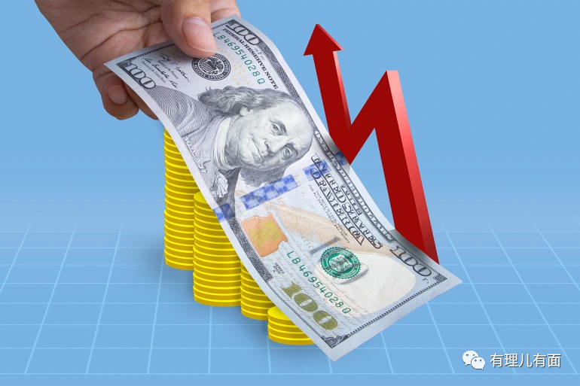

消息公布后当日，全球股市、商品及非美货币疯涨，投资市场欢呼雀跃，因为这意味着美联储和白宫未来有可能会降低加息幅度。

美西方媒体也大为振奋，《华尔街日报》、CNN等使用《CPI再跳水0.4%》《通胀冷却远超预期》等“震撼”标题对该新闻进行报道。

美国总统拜登也称对美国经济持乐观态度，说“我相信我们能够逐步降低物价，从而让我们不至于陷入衰退。”

许多经济学家也对美国经济做出了非常乐观的预测。一时间，舆论场上美国经济一片欣欣向荣，似乎上世纪美国的“黄金时代”又回来了。

**但事实真的如此吗**？

不可否认，随着基础商品的价格从40年高位回落，美国通货膨胀10月有所放缓。

**但耐人寻味的是，美国民众的体验感却没有明显改善**。“民以食为天”，从与民众日常生活最息息相关的食品来看，食品价格仍在飙升，较去年同期上涨10.9%，较9月环比上涨0.6%。

而仔细分析美国核心CPI的统计口径，这种“口惠而实不至”的现象表现得就更加明显。

1974年至1975年，美国受第一次石油危机影响出现大幅度通胀，而当时消费价格的上涨主要是受食品价格和能源价格上涨的影响。因此，戈登等美国经济学家遂**提出了从CPI中扣除食品和能源价格的变化来衡量价格水平变化的方法**。从1978年起，美国劳工统计局开始公布从消费价格指数（CPI）和生产价格指数（PPI）中剔除食品和能源价格之后的上涨率，也即核心CPI。

所以大家看明白了吧？核心CPI是直接将食品价格因素剔除出去了，这也难怪美国老百姓惊呼“没感觉物价下降”。



**再者，有学者一针见血地指出，此次美国CPI的回落其实是经济发展的自然现象**。

为了遏制通胀，美联储从2022年3月以来积极提高利率，希望借此遏制招聘、支出和投资，从而减缓经济增长。美联储在今年已加息6次，其中连续4次加息75个基点，所谓“物极必反”，迅猛增长的通胀率因此而出现涨势稍歇的现象，并不足为奇。

也正是因为持续加息，10月通胀数据公布后，市场加息预期明显降温，风险资产大幅上涨，市场出现“久旱逢甘霖”的振奋心态。然而，这并不意味着美国经济就此上扬。

施瓦布金融公司的贸易和衍生品副总裁兰迪.弗雷德里克说，”一个数据指数并不代表一种趋势“，”我们真正应该期待的是下一个在美联储会议召开前发布的关于CPI降低的通报“，委婉地表明了其对于本次CPI有所回落的态度和对美联储继续实施量化宽松政策的忧虑。

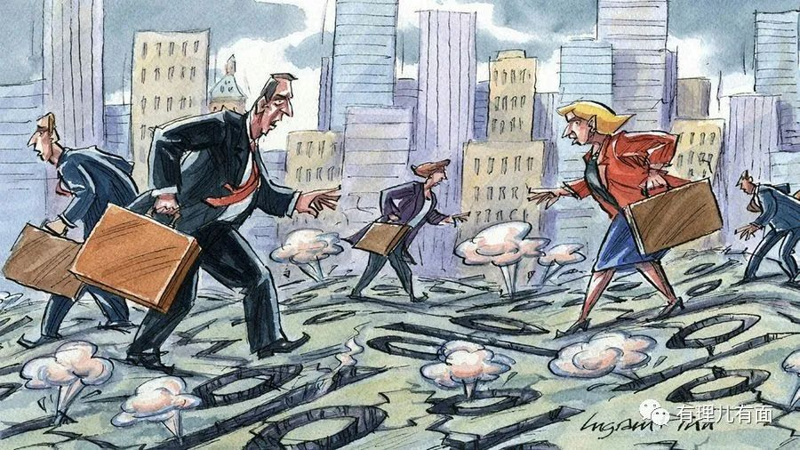

**此外，即使美国目前通胀有所好转，但是更大的考验还在后头**。

未来一段时间，美国通胀的粘性、加息对经济的损伤以及美股盈利的下调等，都是不应忽视的市场风险。有经济学家认为，美国CPI结构仍然存在多个隐患：

**一方面，能源通胀压力仍未消除**。不管在哪个国家，能源都是拉动CPI的大头。虽然美国核心CPI数据自欺欺人地剔除了能源价格，但这依然是民众最为关心的价格之一。

随着冬季能源需求上升，11月以来，美国汽油现货价和WTI原油现货价和10月上旬相比都有所提升。



**另一方面，还需要警惕住房租金粘性**。房租在美国CPI篮子中权重占比高达32%，自2021年起，美国的房租呈现持续上涨态势，目前仍然坚挺，即使出现小幅度回落，但仍处于高于历史均值增速的水平。尤其是从历史数据来看，住房租金的波动较为稳定，明显弱于房价，若美国房地产业不出现重大危机，预计住房租金的回落不会太快，并持续支撑美国通胀指数。



**另外，对市场而言，除了美国通胀粘性与美联储紧缩力度的不确定性外，加息对美国经济和企业盈利的滞后影响也需要更加重视**。

有经济学家基于美国政策利率、美元指数和国际油价制作了美国经济“着陆”指数，能够较好地刻画高利率、高通胀和强美元对美国经济的滞后影响，指数结果表明，美国经济的下行压力不容小觑。

诺贝尔经济学奖得主保罗·克鲁格曼认为，美国一连串激进加息已经严重冲击出口和房地产市场，最终必然导致经济走向衰退。同时，美国的出口竞争力随着美元升值在逐步降低，海外经济增长放缓也有可能使对美商品需求削弱，在多重因素的共同作用下，美国经济增长动力将会消失。另外，高利率还将提高抵押贷款成本，不断侵蚀美国民众的财务空间和购房能力。



德意志银行首席美国经济学家卢泽蒂也表达了类似忧虑，虽然美国10月通胀报告的基本要素看起来非常不错，一些证据表明美国通胀已经抵达峰值并在走低，然而现在面临的问题是，美国经济接下来最终会是一个什么情况？



此前，为了遏制不断上涨的高通胀，美联储不惜激进加息，意图快速转嫁危机走出经济衰退，这其间包藏着美国利用美元霸权等加速对外转嫁危机的算计。

据《华尔街日报》称，美联储主席鲍威尔此前声称，**如果美国通胀能保持在预期范围之内，后期有可能会降低加息速度，然而现在还没到停止加息的时候。他并表示，宁可多加，但不能不够**。

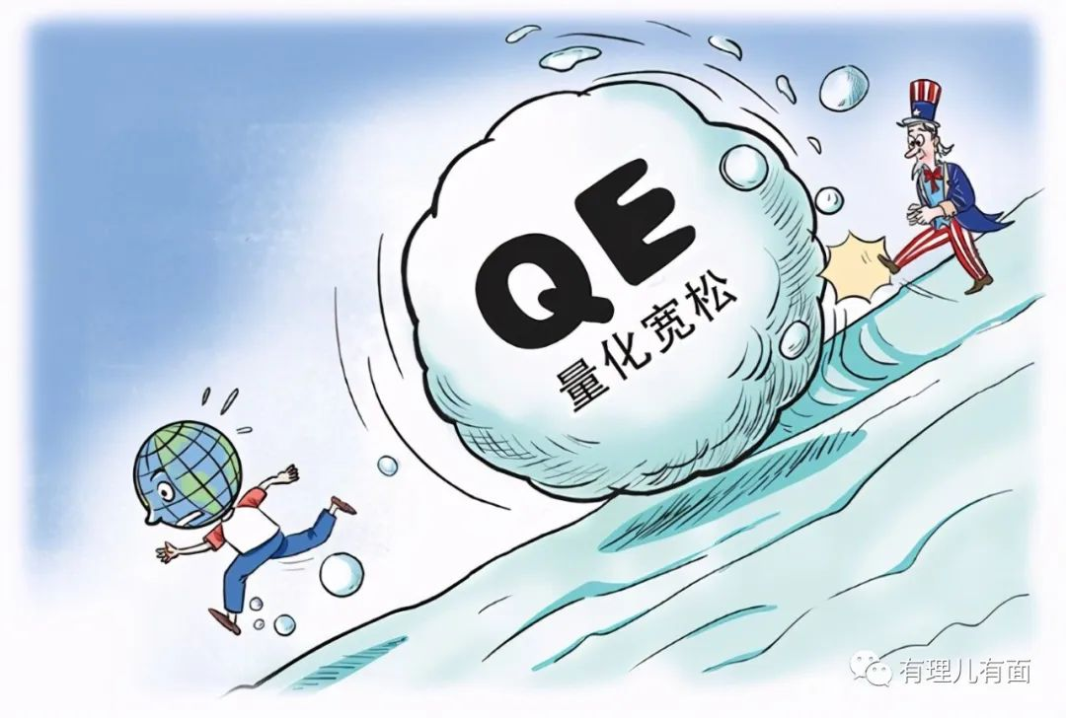

可见，美联储对于使用加息工具的立场是十分坚定且顽固的，这也是其缓解国内经济问题的关键手段。

所以美国10月的CPI数据虽然有所降低，但并不代表美国后续经济增长转向强劲，美国的褥全世界羊毛的加息策略仍不会做出根本性改变。

**图片源自网络**





**关注公众号：**

**有理儿有面**

**理   性｜   揭   秘｜   探   讨**







### 精选留言

用户设置不下载评论